Ищут пожарные,Ищет милиция,Ищут фотографыВ нашей столице,Ищут давно,Но не могут найтиПарня какого-тоЛет двадцати.
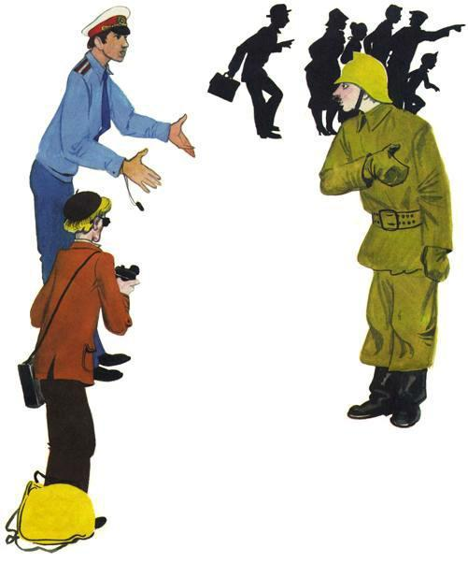Среднего роста,Плечистый и крепкий,Ходит он в белойФутболке и кепке.Знак ГТОНа груди у него.Больше не знаютО нём ничего.Многие парниПлечисты и крепки,Многие носятФутболки и кепки.Много в столицеТаких же значков —КаждыйК труду-оборонеГотов!
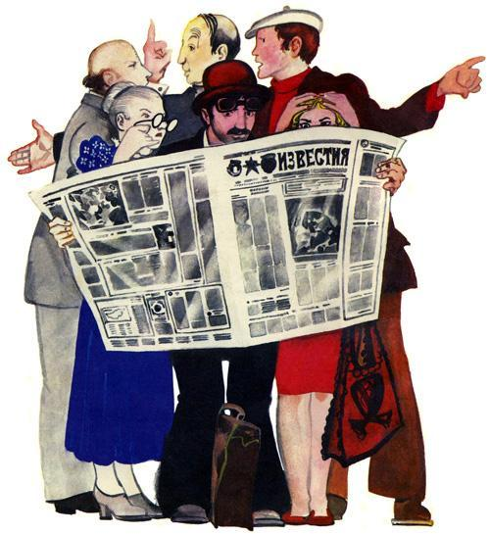Кто же,ОткудаИ что он за птица —Парень,КоторогоИщет столица?Что натворил онИ в чём виноват?Вот что в народеО нём говорят.ЕхалОдинГражданинПо Москве —Белая кепкаНа голове, —Ехал веснойНа площадке трамвая.Что-то под грохот колёсНапевая…Вдруг он увидел —НапротивВ окнеМечется кто-тоВ дыму и огне. Много столпилосьЛюдей на панели.Люди в тревогеПод крышу смотрели:Там из окошкаСквозь огненный дымРукиРебёнокПротягивал к ним.Даром минуты однойНе теряя,Бросился пареньС площадки трамвая —АвтомобилюНаперерез —И по трубеВодосточнойПолез. Третий этаж,И четвёртый,И пятый…Вот и последний,Пожаром объятый.Чёрного дымаВисит пелена.
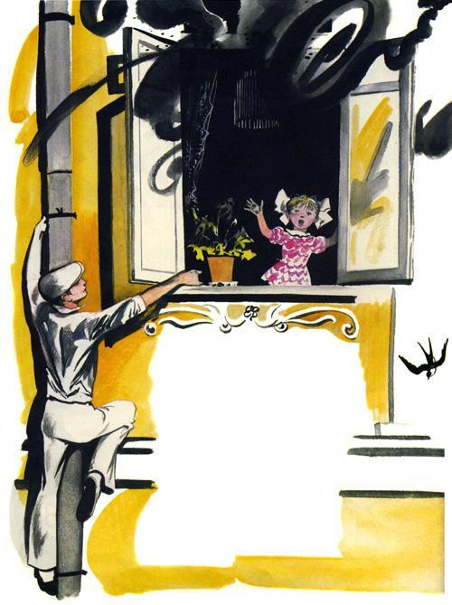Рвётся наружуОгонь из окна.Надо ещёПодтянуться немножко.Парень,Слабея,Дополз до окошка,Встал,Задыхаясь в дыму,На карниз,Девочку взялИ спускается вниз.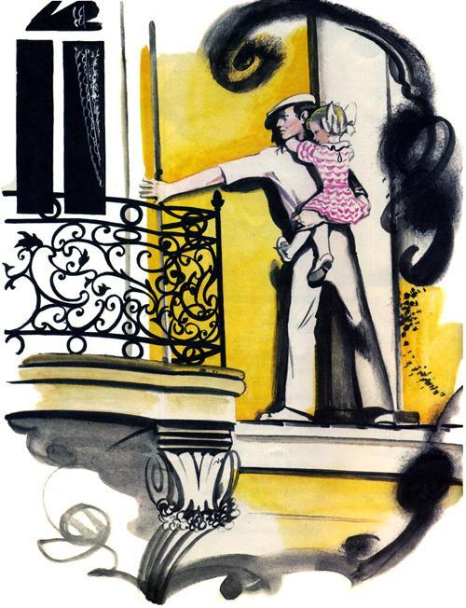Вот ухватилсяРукойЗа колонну.Вот по карнизуШагнул он к балкону…Еле стоитНа карнизе нога,А до балкона —Четыре шага.Видели люди,Смотревшие снизу,Как осторожноОн шёл по карнизу…Вот он прошелПоловинуПути.Надо еще половинуПройти.Шаг. Остановка.Другой. Остановка.Вот до балконаДобрался он ловко,Через железныйБарьер перелез,Двери открыл —И в квартире исчез…С дымом мешаетсяОблако пыли.Мчатся пожарныеАвтомобили,Щёлкают звонко,Тревожно свистят,Медные каскиРядами блестят.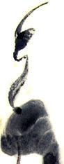Миг — и рассыпалисьМедные каски.Лестницы вырослиБыстро, как в сказке.Люди в брезенте —Один за другим —ЛезутПо лестницамВ пламя и дым…
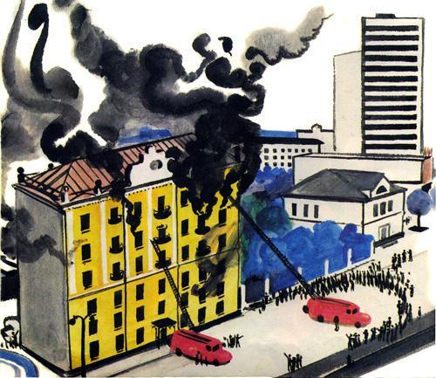ПламяСменяетсяЧадом угарным.Гонит насосВодяную струю.
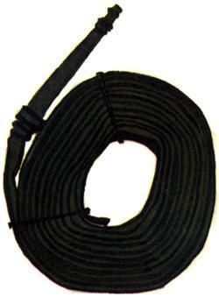Женщина,Плача,ПодходитК пожарным:— Девочку,ДочкуСпаситеМою!— Нет, —ОтвечаютПожарныеДружно, —Девочка в зданииНе обнаружена.Все этажиМы сейчас обошли,Но никогоДо сих порНе нашли!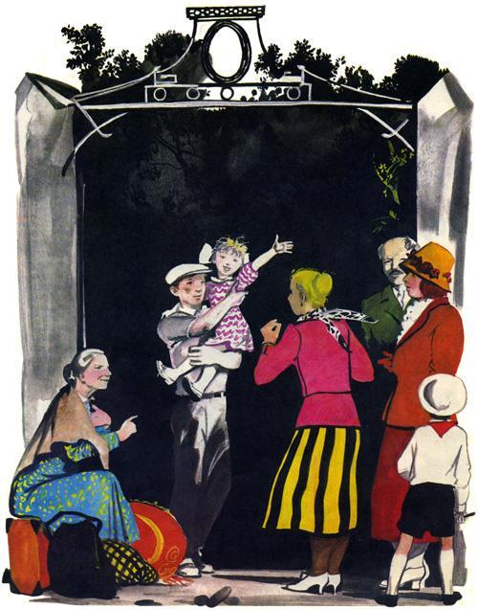Вдруг из воротОбгоревшего домаВышелОдинГражданинНезнакомый.Рыжий от ржавчины,Весь в синяках,ДевочкуКрепкоДержал он в руках.Дочка заплакала,Мать обнимая.Парень вскочилНа подножку трамвая,Тенью мелькнулЗа вагонным стеклом,Кепкой махнулИ пропал за углом…Ищут пожарные,Ищет милиция,Ищут фотографыВ нашей столице,Ищут давно,Но не могут найтиПарня какого-тоЛет двадцати.Среднего роста,Плечистый и крепкий,Ходит он в белойФутболке и кепке.Знак ГТОНа груди у него.Больше не знаютО нём ничего.
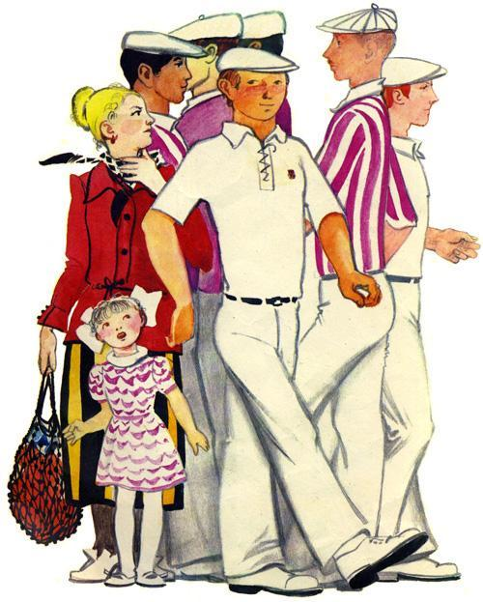Многие парниПлечисты и крепки,Многие носятФутболки и кепки.Много в столицеТаких жеЗначков.К славному подвигуКаждыйГотов!